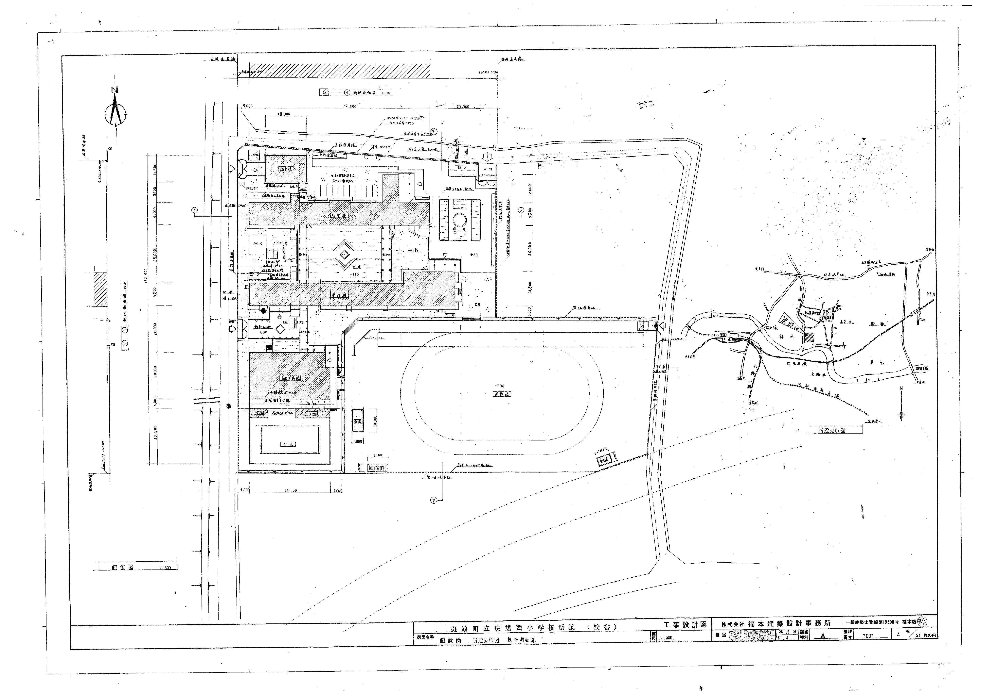

斑鳩西小学校全体図

保健室

受付

休憩スペース

プール

監視員

駐車場